**摆脱作业困局，让“双减”行之有效**

**——“双减”之下小学语文作业的优化设计**

**摘要：**多年来，教育一直是国家关注的热点话题，“双减”政策的到来又如一石激起千层浪，在这背景之下，我们小学语文作业的设计该如何优化，笔者将从“清”“精”“新”“灵”这四个关键词入手，简述我校在语文作业优化上的设计。

**关键词：**“双减”；小学语文；作业；优化设计。

从1986年邓小平提出的“教育是一个民族最根本的事业”，到1987年他提出的“百年大计，教育为本”，再到胡锦涛在党十七大大会提出的“教育是民族振兴的基石”，可以看出，我国党中央一直坚持着教育发展为先，相关理念也一直是保持着与时俱进的。2021年7月24日，中共中央办公厅、国务院办公厅又印发了《关于进一步减轻义务教育阶段学生作业负担和校外培训负担的意见》（简称“双减”），并发出通知，要求各地区各部门结合实际认真贯彻落实。纵观这份文件，我们可以明显地提炼出这“双减”的重要内容之一，那就是要大幅度地压减作业的总量和作业的时长，以达到减轻学生的作业负担的目的。而在教育部印发的《关于加强义务教育学校作业管理的通知》中明确规定：学校要确保小学一二年级不布置书面家庭作业，可在校内安排适当巩固练习；小学其他年级每天书面作业完成时间平均不超过60分钟。在这“双减”背景之下，我们语文老师该如何摆脱作业的困局，更好地利用这有限的时间来优化作业的设计，这是当前的热门话题，很多学校也都如火如荼地开展着相关“双减”活动，我们也在不断尝试，在这就以我校在语文作业设计上的优化为例谈谈我们的做法。

**一、作业“清”，控制量**

近年来，我校秉承“把教育引向生活，让生活成为教育”的办学理念，打造“启智”课堂，在作业的整体架构上，紧紧围绕“三单”进行展开，以切实提升学生的语文素养。可以说，在“双减”背景下，“三单”作业的设计大大展示了它的实用价值。

预学单：主要适用于新课之前的预习。按年段来分，一、二年级的预学主要是读读课文，说说生字的识字方法；中高年级的预学要求则有所提升，需要学生在读熟课文的基础上，利用查阅资料、写批注、思维导图等学习方法来对文章内容进行梳理，完成相应的预学单等。教师通过这些多样化的预学作业，来引起学生的思考，并激发他们的阅读期待，为和谐高效的课堂教学做准备。

启学单：主要适用于课堂教学中的引导学习。教师根据课堂讲授的内容，结合课后练习、配套的《习字册》《补充习题》等，让学生有针对性地进行随堂练习，一般保证在十分钟左右，让学生学以致用，使课堂练习与教学相辅相成，更好地提升教学的实效性。

温学单：主要适用于旧知的巩固。我校严格遵守教育部对于作业管理的规定，所以低年级一般都是布置对课文的朗读，或者是与课文内容相关的口语交际表达；中高年级的老师则会根据课文教学内容设计一些灵活机动的分层作业，如：小调查、小练笔、手抄报等，以此来帮助学生对已学知识点的巩固。

**二、作业“精”，提升质**

为了努力提升作业设计的质量，我们主要从目标、分层、评价这三方面着手。

（一）目标要明确

作业的设计不是老师随性而为的，而应该根据实际教学的需要，围绕课时目标或者单元教学目标展开设计。以部编版五年级上册第十课《牛郎织女》的教学和作业设计为例——

教学中，学生发现这个故事很长，但是有些情节却写得很简略，如“牛郎常常把看见的、听见的事告诉老牛”，他是怎么说的？“仙女们商量瞒着王母娘娘去人间看看”，又是怎么商量的？疑惑之余，我让学生在课堂上展开丰富的想象，把这些情节说具体，甚至还让他们上台演一演，学生在轻松愉悦的氛围中对故事的留白处进行了合理的补充，同时对故事内容也有了更深刻的了解。

在这里，我是充分围绕本单元“了解课文内容，创造性地复述故事”的教学目标展开的，也为后面《口语交际——讲民间故事》的教学做好了铺垫，可谓是一举两得。

（二）作业要分层

我们常说：五根手指头有长短。同样，作为单独个体的学生之间也是有差异的，他们的智力水平、能力大小各不相同，所以如果我们语文老师能根据这些情况，因人而异地进行作业的分层设计，那么相信一定会让这些不同层次的学生都取得相应的最佳学习效果。

首先我以部编版五年级上册《松鼠》一课的作业设计为例——

课堂教学后，我布置了如下任务要求：1.抄写本课生字新词；2.整理出本课所使用的说明方法，并能说说它的作用；3.用你喜欢的方式向别人介绍你所知道的松鼠；4.收集资料，模仿本课的写法改写第一课《白鹭》。

作业1的内容要求人人都能完成，这是基础性作业；作业2是对课堂教学内容的巩固，对于学习有困难的同学有一定的促进作用，在说的过程中加深了他们对文本知识点的印象；作业3对于学习能力中上水平的同学能起到锻炼口语表达能力、丰富想象力的作用；作业4重在现学现用，让学有余力的同学把课堂所学运用到实际生活中，真正做到学以致用。

再如教学《落花生》一课后，我设计了以下作业：

1.说说课文围绕“落花生”写了哪些内容？2.从本课的学习中你看出花生有哪些特点？3.父亲想借花生告诉“我们”什么道理？4.找找我们身边和花生一样，默默无闻作贡献的人，写一段话把他的事迹介绍给大家。

可以明显地看出前三项作业都是围绕文本内容进行展开的，但一题比一题难度大，是逐层深入的，作业1是文本直接阐述的内容，学生应该都能快速找到并掌握；作业2需要学生对文本内容有一个整体的概念，并能从中提取有用的信息；作业3就是能力的提升，需要深入挖掘文本内在的信息；作业4起到一个迁移运用的作用，同时也再次凸显了本单元“借助具体事物抒发感情的方法”的语文要素。

像这样，把作业的要求分层设计，学生根据自己的能力水平进行选择，就能满足他们的不同需要，老师在学生的作业中也能更容易地发现各种闪光点。

（三）评价要有效

要能真正促进学生成长，那么评价内容不可缺少，良好的作业评价不但能让老师得到课堂相应的教学反馈，还能让老师关注到学生学习上的薄弱环节，以便更好地进行教学设计的调整、完善。

但应注意，良好的评价不仅仅局限在学生作业的完成度、正确率或书写质量上，我们还应多关注到它的开放性。语文不等同于数学之类的其他学科，很多答案并不是固定的、唯一的，因此，我们在评价时要多多尊重学生的个性化思维，也可以考虑借助多方位评价，如：学生自评、家长评价、生生互评，甚至还可以是网络评价等。

**三、作业“新”，激发趣**

“兴趣是最好的老师。”一旦学生对于某件事有兴趣，那么势必会在一段时间内吸引他的注意力，有助于对知识点的梳理和巩固，所以语文作业的设计要追求多元化、个性化，可以对作业形式进行大胆创新，也许会有事半功倍的效果。

前段时间，我带着学生主要学习了一组表达爱国情的文章：《少年中国说》《圆明园的毁灭》《小岛》……秉承学校“生活即教育”的办学理念，我让学生在课后多多去关注历史，设计了一份大单元作业，就以他们喜闻乐见的形式开展，特别注重了课外拓展，甚至是他们兴趣的调动。我让他们周末跟着爸爸妈妈去观看热播红色影视剧《觉醒年代》《长津湖》……也可以参观周边的红色基地，如“常州三杰”纪念馆、王诤将军故居、冯仲云纪念馆……搜集有关鸦片战争的资料等，并完成一张关于“杰出人物”的手抄报。在资料收集的过程中，孩子们对于侵略者的暴行他们义愤填膺，充分明白了“落后就要挨打”这句话的真正含义，也感受到我们现今幸福生活的来之不易，可以说这样的作业比平常老师课堂上的反复说教效果好了百倍。

再如，学校德育的各项活动开展得轰轰烈烈，于是我把语文作业设计与德育活动中的传统节日相接轨。各种传统节日，如春节、元宵节、端午节、中秋节、重阳节等都成为了激发他们真实情感的敲门砖：在节日资料的收集中，他们感受到了不同传统的不同特色；在活动的亲身参与中，他们体验到了传统节日的独特魅力；诗词的吟唱、稚嫩的书写，都在不停抒发他们胸中的情怀……这些丰富多彩的作业设计，有效地激发了学生的学习兴趣。

还有当前人人谈之色变的新冠疫情，我也把它放到了语文作业的设计之中。因为对它一无所知，所以才会惧怕；因为对它一无所知，所以才会无惧；因为对他一无所知，所以才会冷漠。因此，在疫情期间停课不停学的那段日子里，我让学生上网查阅相关资料，通过资料的收集、整合，学生写出了一篇篇别出心裁的《新冠病毒的自述》《口罩的自述》——

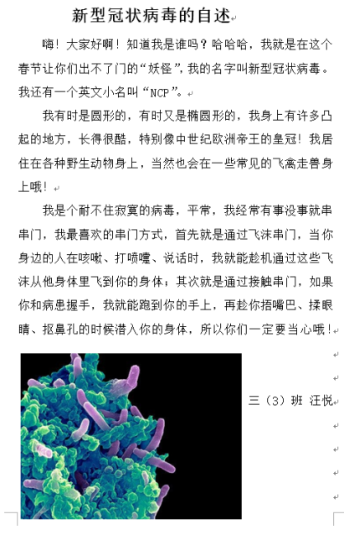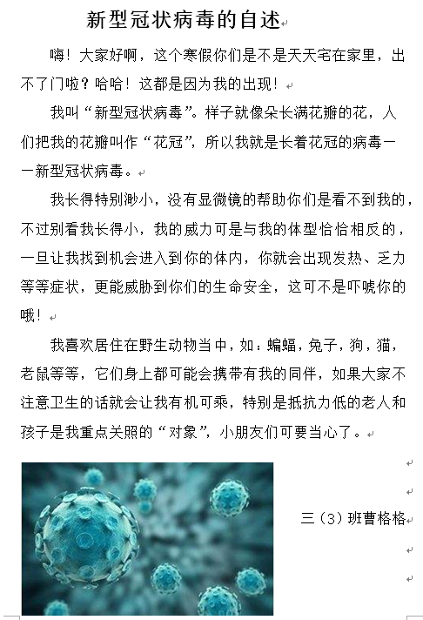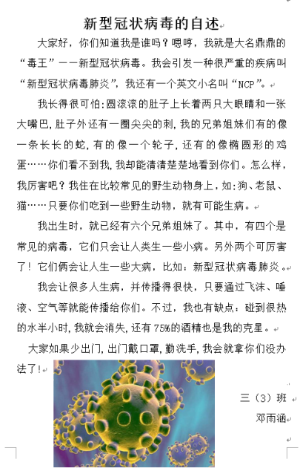

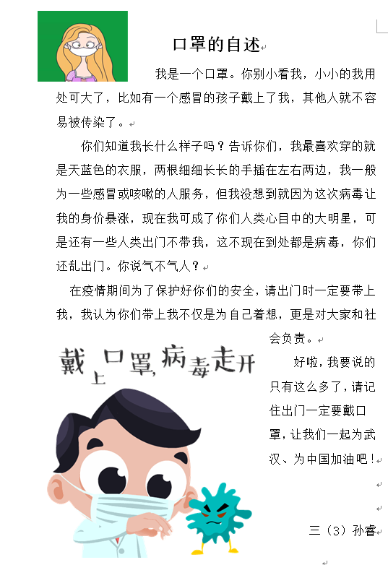 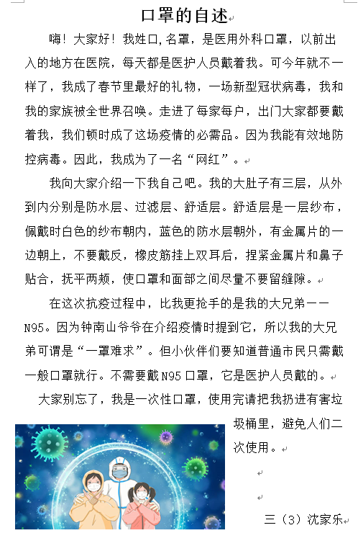 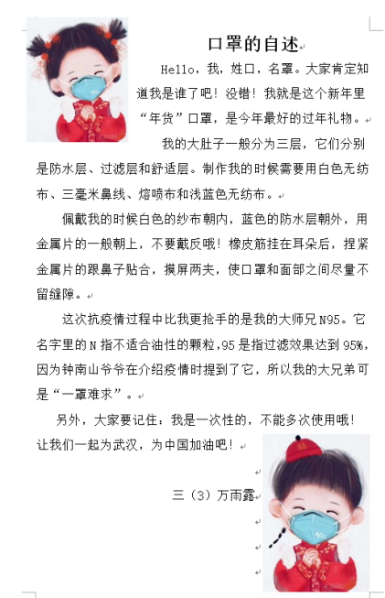

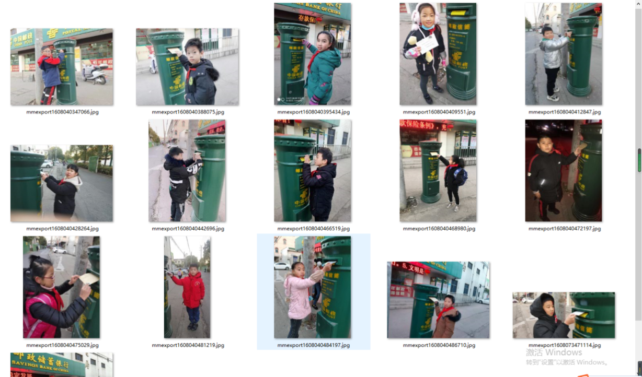

此外，等疫情稍缓解，还让他们给“抗疫英雄”钟南山爷爷写信，这些作业他们甚至没有觉得是一份负担，学生的参与热度高，甚至有些连家长都参与进来了，让学生更好地了解新冠病毒的同时“小手拉大手”，带动了周围的家长一起自觉做好了防范措施，当然更重要的还从中学会了感恩。而我就以此事件为契机，提醒学生要多多关注生活、关注社会，平时要做个有心人！

**四、作业“灵”，培能力**

机械化、重复性的作业不但增加了学生的负担，而且收效甚微，所以我们的作业需要多一些“灵动”，让学生更好地展现自己各方面的才华。

（一）让学生走进生活的情景式作业。本学期在《慈母情深》的教学设计环节中，我在预学单上布置了一项任务：去父母工作的场所看一看，感受一下。在预学单的引领下，学生深入到生活之中，对身边的父母展开了观察，以此来丰富学生的情感体验。在这种体验下，孩子对父母工作的环境和内容有所了解，看着忙碌中的父母，有些孩子甚至感慨：父母挣钱太不容易了，自己身在福中不知福，再不好好学习不仅对不起他们，也对不起自己。学习态度也因此端正了许多。

（二）让学生举一反三的旧知巩固作业。《牛郎织女》教学结束之时，我布置了一份温学单：阅读《中国民间故事》，为“班级故事会”做准备。这样一来，学有余力的学生能上台讲故事，锻炼了口语表达的同时，还巩固了创造性复述故事的能力，而学习能力不够的学生在听故事的环节中也能增长相应的知识储备，可谓是一举多得。

（三）让学生展开想象的绘本写话作业。低年级识字量少，阅读长篇文字或是理解深奥的语言会有很大的难度，而绘本则不同了，它图文结合、简单易懂，深受低年级孩子的喜爱。在日常教学中，教师引导孩子善于观察：春天到了，柳树姑娘有什么变化？小草、小溪流有什么变化？小朋友们身上的穿着有什么变化？利用美术课、校本课让那些爱画画的孩子把这些变化画在纸上，简单搭配上几句话就成了一份图文并茂的绘本作品！当这些充满童真童趣的作品展现在孩子们面前的时候，他们都惊呆了——原来我们自己也能创作绘本！看到同伴们的作品，好胜的孩子有了想跟他赛一赛，一较高下的念头，于是，一份份精彩纷呈的作品就在不经意间火热出炉了！这种作业，让学生觉得很新奇，很灵动，也很有兴趣，愿意动手试一试，在他们看来，这更像是一种游戏。

（四）让学生与时俱进的网络媒体作业。在这大数据时代，不会手机、不会电脑的已经是“out”了，几乎是每个会说话的孩子都会玩。我们可以选择利用好“网络”这把“双刃剑”，让它更好地为我们的教学服务。设计作业时可以考虑借助这些网络媒体，学生乐在其中，自然会事半功倍，这还需要我们老师更深层次地进行研究，推出更多别具一格的“灵动”的作业形式。

（五）让学生接触社会的教育融合作业。平时学生活动的社会圈子较小，他们就像温室里的花朵一般被过于呵护，将他们置身于大的社会教育背景中，更能受到良好的教育与正能量的影响。如在国庆节时，布置“我与国旗合个影”的作业；母亲节时，布置“我为妈妈洗洗脚”的实践作业；世界地球日，让他们采访“城市美容师”……抓住一切社会教育活动的契机，引领他们走进社会，从而受到教育。

诸如此类的“灵动”作业，在很大程度上培养了学生各方面的能力，这些都是作业的优化设计能给我们带来的福祉。

**五、总述**

综上所述，我校语文老师在作业设计的优化上正在不断努力着、摸索着，“双减”政策的出台已经为我们学科作业的设计、优化乃至执行都规划了清晰路线，我们要做的就是去尝试变换角度、变换方法、变换思维地布置形形色色的作业，让学生自信、善思，在经历这样的成长后成为最好的自己。

当然，这期间还需要得到社会各方面的支持，大家共同努力，才能真正帮助学生摆脱作业的困局，让“双减”行之有效。